THE BURDEN OF TORAH
Sponsored by Jake and Karen Abilevitz in memory of Jake’s Beloved Parents, אליהו בן אבא ז"ל & לאה בת אברהם ז"ל
and Karen’s brother יהושע בן שמעון דב ז"ל

A) Avos, Chapter 3, Mishna 5
R. NEHUNIA B. HAKKANAH SAID: WHOEVER TAKES UPON HIMSELF THE YOKE OF THE TORAH, THEY REMOVE FROM HIM THE YOKE OF GOVERNMENT AND THE YOKE OF WORLDLY CONCERNS, AND WHOEVER BREAKS OFF FROM HIMSELF THE YOKE OF THE TORAH, THEY PLACE UPON HIM THE YOKE OF GOVERNMENT AND THE YOKE OF WORLDLY CONCERNS. | רבי נחוניא בן הקנה אומר כל המקבל עליו עול תורה מעבירין ממנו עול מלכות ועול דרך ארץ וכל הפורק ממנו עול תורה נותנין עליו עול מלכות ועול דרך ארץ:

1) פירוש המשנה לרמב"ם מסכת אבות פרק ג
ועול תורה - הידבקות בלימוד, ועול מלכות - טירחות השלטון ושעבודו, ועול דרך ארץ - טירחות הזמן. יאמר, כי בשכר הדבקו בעול תורה, יסתירהו ה' מעול המלכים, ויקל עליו טירחות הזמן. ואמרו: "פורק עול - שאומר תורה מן השמים ואיני סובלה". אמרו:" חרות על הלוחות - חירות על הלוחות", כלומר: החירות מפגעי הזמן ומפגעי השלטון למי שמקיים הדבר הכתוב על הלוחות.

2) פירוש רבינו יונה על אבות פרק ג
ה ר' נחוניה בן הקנה אומר כל המקבל עליו עול תורה מעבירין ממנו עול מלכות - אחר שעושה תורתו עיקר ומלאכתו עראי הקב"ה ישמרהו מכל דבר רע שלא יצטרך ליבטל מלימוד התורה ולא יתן בלב העריץ הלוקח נפשות לעשות מלאכתו לקחת את זה וינצל ממלאכת העריצים להקים רצונו לעסוק:
ועול דרך ארץ - לא יצטרך לעשות מלאכה הרבה לצורך פרנסתו ובמעט יספיק לו לכדי חיותו. כי מלאכת הצדיק מתברכת ונפשו שמחה בחלקו וכל הפורק ממנו עול תורה נותנין לו עול מלכות שהוא חושב לעשות מלאכתו הרבה אם יניח מלאכת התורה והשם יתברך יפר מחשבתו ויתן בלב המלך לקחתו לעשות מלאכה לו. כי [משלי כ"א א'] פלגי מים לב מלך ביד ה' על כל אשר יחפץ יטנו:
ועול דרך ארץ - שהוא נודד וטורח אחר מחייתו ולא יוכל למצאה. גם כי ימצאנה לא ישמח בחלקו וכל ימיו להבל יגע להעשיר ולהוסיף עושר על עושר וכענין שנאמר [קהלת ה' ט'] אהב כסף לא ישבע כסף ונמצאו כל ימיו יוצאין בעמל ויגיעה ולא יהיה לו מנוחה לעולמי עד:

3) מדרש שמואל
ואפשר שאמר עול תורה לפי שצריך שיקבלנה בעול וכענין שאמרו אין התורה מתקיימת אלא במי שממית עצמו עליה כענין זאת התורה אדם כי ימות באהל וידאג לעולם על מה שאינו משיג. וז"ש שהמע"ה ויוסיף דעת יוסיף מכאוב כלומר מי שירצה שיוסיף דעת ויצליח בלמודו צריך שיוסיף מכאוב לעולם על מה שחסר ממנה כי בהיותו דואג על חסרונו בהכרח הוא שישלימנו.

ולב אבות כתב כי הורגל לפרש בזה המאמר כי בהיות שבתורה יש מצות שכליות ויש מצות שמעיות והשלם באמונתו צריך שישמור את כולן ואף השכליות בעבור שבאו בתירה ונצטוו מאתו ית' ולא מצד שגוזר כן השכל כמו שאמר על איש אמו ואביו תיראו ואת שבתותי תשמורו אני ה' אלהיכם שר"ל בין המצוה השכלית בין אמצוה השמעיית תהיה מצד שאני ה' אלהיכם וזה היה טעם זכירת המצות השכליות והמשפטים בתורה. והנה ידוע שהמשפטים והדתות השכליות אפשר שיהיו אם דתות מונחות מן המלכים והמושלים לתיקון מלכותם כמו שתקנו לתלות הגנב וכל דיני דמלכותא או דתות נימוסיות טבעיות ולז"א שהמקבל עליו עול תורה בכל המצות ואף בשכליות מעבירין מעליו עול מלכות ועול דרך ארץ כי אינו שומר אותם הדברים לא כפי שהם דתות מן המלכות והשררה ולא כפי היותם דתות נמוסיות טבעיות אלא להיות שנצטווה עליהם בתורת מרע"ה מפי ה' וכל הפורק ממנו בדברים ההם עול תורה לפחות נכנס תחת עול מלכות ועול דרך ארץ וכמה מהגנות הוא למי שפורק מעליו עולו של הקב"ה כדי לקבל עליו עול מלכות ועול דרך ארץ:

עוד כתב כי מי שקבל התורה עם עולה שהוא פת במלח תאכל וכו' כי אינו לומד אותם דרך תענוג אז מעבירין וכו' וההפך בהפך עכ"ל:

4) תפארת ישראל - יכין מסכת אבות פרק ג
ל) כל המקבל עליו עול תורה. מיירי אף כשפטור מדינא, מדאנוס בעול מלכות לעבוד אדונו, או בעול ד"א לפרנס בני ביתו:

לא) מעבירין ממנו וכו' ועול דרך ארץ. מדעביד שלא כדרך הטבע ומסר נפשיה אמצוה, מתעביד ליה ניסא שלא כדרך הטבע [כתענית ד"כ:

לב) וכל הפורק ממנו עול תורה. שאינו טרוד בכל הנ"ל וא"כ מוטל עליו עול תורה, והוא פורקו:

לג) נותנין עליו וכו' ועול דרך ארץ. עד שאפילו שכשירצה ללמוד לא יהיה לו פנאי, כעבד ששופך לו רבו קיתון על פניו ואומר אי אפשי בשמושך [כסוכה כ"ח ב'], מיהו כשאינו נותן על עצמו עול תורה ואינו פורקו, רק שכשיש לו פנאי ללמוד, אז לומד, משלמין לו מדה כנגד
מדה שלא בטלה [כסוטה ד"ח ב'], ואין פורקין ואין נותנין עליו שאר מיני עול, רק כדרך הטבע:

5) ר"י מטולידו
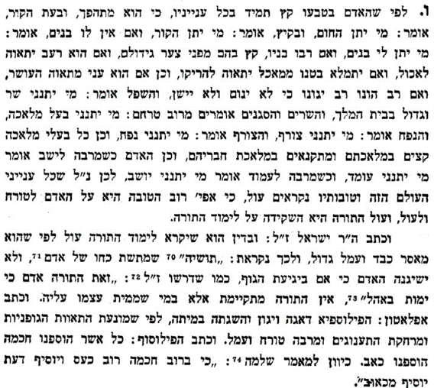
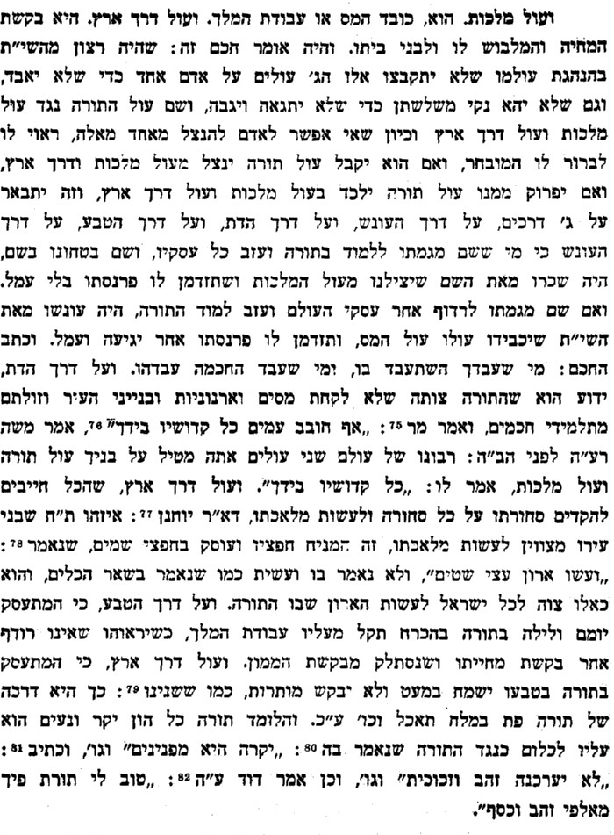
6) שפת אמת
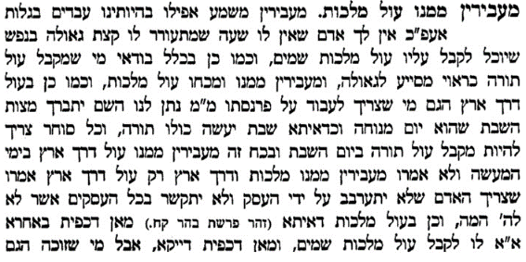
7) אברבנאל
